TC Baar
Juniorenleitung
www.tcbaar.ch
juniorenleitung@tcbaar.ch

Tenniskurse im TC Baar für Junioren/Schüler – Sommer 2020

Saisonkurse für Kinder und Jugendliche ab 5 bis 20 Jahre

Training : wöchentlich ein- oder mehrmals (abhängig von der Platzkapazität)

Dauer pro Training : 60 Minuten für Breitensportler und Turnierspieler
90 Minuten für Fördergruppen

Kursdauer : von Mo. 27. April 2020 bis Fr. 02. Oktober 2020

Trainingstage : Montag 16:00 Uhr bis 19:00 Uhr

Dienstag 16:00 Uhr bis 20:00 Uhr

Mittwoch 13:00 Uhr bis 20:00 Uhr

Donnerstag 16:00 Uhr bis 18:00 Uhr

Freitag 16:00 Uhr bis 21:00 Uhr
→ andere Termine teilweise möglich nach Absprache mit der Clubtrainerin

Feiertage / Ferien : Es findet kein Training statt an:
- Auffahrt 21. / 22. Mai
- Pfingstmontag 01. Juni
- Fronleichnam 11. / 12. Juni
- Sommerferien Sa. 4. Juli bis So.16. August 2020

Kosten für den Sommerkurs 2020
3er- oder 4er - Gruppe:
60 Minuten CHF 22.50— pro Stunde und Schüler / Schülerin

2er - Gruppe:
60 Minuten CHF 34.00— pro Stunde und Schüler / Schülerin

Erklärungen: • Da die Anzahl der planmässigen Trainings wegen der Feiertage unterschiedlich ist, werden die Kosten pro Stunde berechnet.

• Ab dem 2. angemeldeten Kind innerhalb einer Familie gibt es einen Rabatt von
20% auf seine Kurskosten.

• Das Training findet neu bei jedem Wetter statt.
Bei regnerischem Wetter wird ein adäquates Angebot im oder ums Clubhaus
stattfinden. Am Mittwochnachmittag steht uns die Waldmannhalle zur Verfügung.

• Da unsere Juniorentrainings unter anderem auch durch J&S subventioniert
werden, ist es wichtig, dass die Kinder regelmässig die Trainings besuchen.

Anmerkung: Privatstunden können direkt über unsere Clubtrainerin Svenja Haymann gebucht
werden. (E-Mail: shaymann1@hotmail.com Natel: 079 788 40 39 )
Einteilung
- Die Einteilung erfolgt gemäss Alter und Können durch das Trainerteam.

- Es wird versucht die Gruppen so zu belassen, wie sie im Winter trainiert haben. Dies ermöglicht eine Kontinuität beim Trainingsaufbau.

- Sie können bei der Anmeldung vermerken, ob Ihr Kind in einer 2er- Gruppe oder in einer regulären
3er- / 4er-Gruppe trainieren möchte.

- Wir sind dankbar, wenn Sie alle Trainingstermine angeben würden, die passen. (mindestens 3 – 4 verschiedene Zeitfenster bei der Online-Anmeldung angeben)

- Bitte füllen Sie die Anmeldung auch aus, wenn sich Ihr Kind im Sommer nicht mehr für den Unterricht anmelden möchte, indem Sie das entsprechende Feld ankreuzen. Dies erleichtert uns die Organisation.

Spielberechtigung für Junioren/Schüler des TC Baar
- Es gibt eine Spielberechtigung für die Junioren / Schüler gemäss Spielreglement www.tcbaar.ch. Bitte beachten Sie die darin beschriebenen Möglichkeiten.

- Hinweis: Es besteht die Möglichkeit eine Juniorenmitgliedschaft zu erwerben. Die Kosten dafür betragen CHF 150.--. Dadurch erweitert sich die Spielberechtigung. Details sehen Sie unter www.tcbaar.ch .

Anmeldung
- Anmeldung bitte über www.tcbaar.ch (Die Anleitung finden Sie am Schluss der Ausschreibung.)

- Anmeldeschluss: Sonntag, 15. März 2020

- Die Anmeldung ist verbindlich. Bei einer Kursabsage nach Beginn des Unterrichts verrechnet der TC Baar die Kurskosten zu 100%.

- Teilnahmeberechtigung nach Eingang der Anmeldung und Anzahl Kursplätzen. Junioren/Schüler von Clubmitgliedern und Junioren/Schüler aus Baar werden prioritär behandelt.

- Bitte Spielzeiten auf der Anmeldung vermerken (wir werden versuchen die gewünschten Zeiten zu ermöglichen). WICHTIG: Mindesten 3 Zeiten angeben.

Trainerteam
- Svenja Haymann, Anton Roller, Cristina Zabalza, Dan Büeler, Matteo Bächler

Vorinformation - Tenniscamps während den Sommerferien
- In den Wochen vom 3. bis 7. August 2020 und vom 10. bis 14. August 2020 werden Tenniscamps von unserem Trainerteam durchgeführt. Details und die Anmeldung folgen im Juni 2020 per E-Mail.

Junioreninterclub im Juni 2020
- Ihr könnt Euer Interesse für die Junioreninterclubspiele in der Anmeldung für das Sommertraining mitteilen. Das Trainerteam stellt die Interclub Mannschaften zusammen und behält sich das Recht vor, bei zu vielen Anmeldungen eine Auswahl vorzunehmen.

Fragen
- Fragen bitte an Daniela Briner TC Baar. Die entsprechenden Kontaktdaten sind unten aufgeführt.
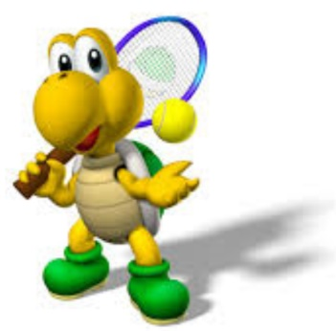
Daniela Briner
Juniorenverantwortliche TC Baar
juniorenleitung@tcbaar.ch
Tel. 078 / 763 17 12

--------------------------------------------------------------------------------------------------
ANMELDUNG bitte bis Sonntag, 15. März 2020

Anmeldung via www.tcbaar.ch – Anleitung siehe unten:

- Name und Vorname des Kindes
- Genaues Geburtsdatum
- Genaue Adresse
- Telefonnummer Privat und Handy
- E-Mail Adresse
- AHV-Nummer Ihres Sohnes / Ihrer Tochter angeben. (brauchen wir neu für J&S)
- Bitte alle möglichen Trainingszeiten angeben (mindestens 3 Zeiten)
- Bemerkungen (z.B. Gruppenzusammensetzung wie vorhin gehabt, wie viele Trainings in der Woche sind erwünscht, usw.)
------------------------------------------------------------------------------------------------------------------------------------------------

Anleitung Anmeldung:
- www.tcbaar.ch anwählen
  - Unter NEWS auf der Frontseite: 15. März 2020: Anmeldung Junioren Sommertraining anklicken
  - oder unter Junioren (siehe unters Bild) Anmeldung zum Training anklicken
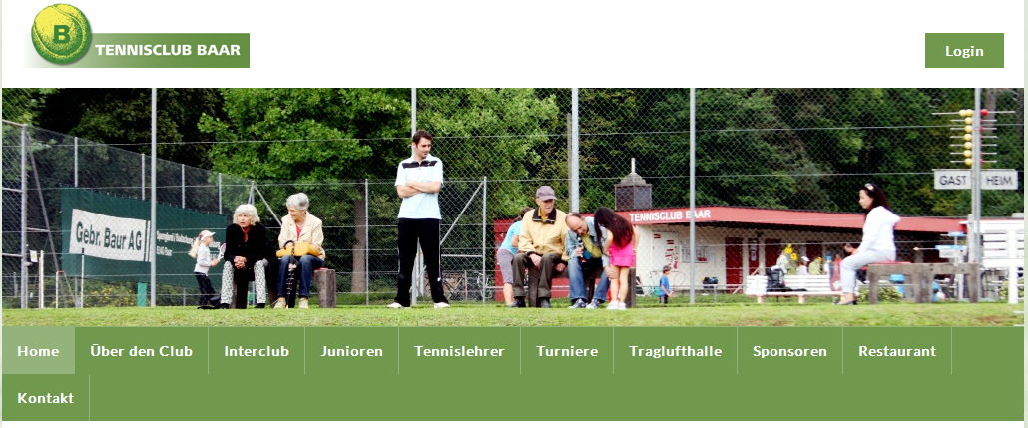

- Anmeldung mit allen *Feldern ausfüllen
- absenden (bis spätestens 15.3.2020)

